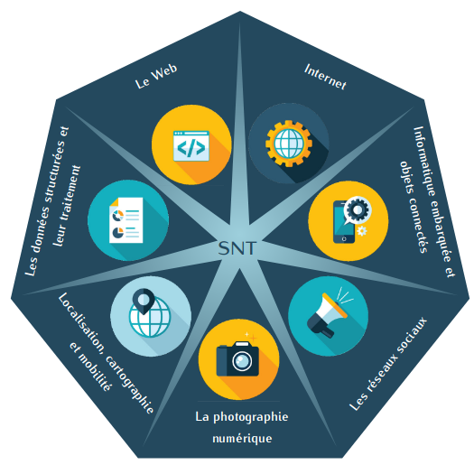  2nde SNT | Géolocalisation  Activité 1  Cartographie numérique

- Introduction : des usages courants et des questions

La cartographie est essentielle pour beaucoup d’activités : agriculture, urbanisme, transports, loisirs, etc.
Elle a été révolutionnée par l’arrivée des cartes numériques accessibles depuis les ordinateurs, tablettes et téléphones, bien plus souples à l’usage que les cartes papier. En outre, certains projets collaboratifs comme OpenStreetMap permettent à tous les utilisateurs d’ajouter des informations à une carte numérique en libre accès, qui deviennent alors visibles par tous les utilisateurs.

- Mais comment se repère t-on sur la Terre ?
- Comment trouver les coordonnées d’un lieu ?
- Comment contribuer aux informations présentes sur une carte numérique ?

Cette ressource propose un ensemble d’activités mais il peut être construit avec un fil rouge autour d’un projet de randonnée en montagne (version bis de chaque TP élèves proposés).

2) Des ressources pour s’informer
a) Se repérer sur la Terre
Les coordonnées géographiques (ou repères géographiques) sont un système de trois éléments :
- La longitude
- La latitude
- L’altitude ou élévation par rapport au niveau de la mer

Les coordonnées géographiques d’un point M sont donc formées par un triplet (λ, φ, h) où :
λ est la longitude, qui est l'angle par rapport au méridien d'origine
φ est la latitude, qui est l'angle par rapport à l'équateur
h est l’altitude (ou l'élévation) par rapport au niveau de la mer

Pour se repérer à la surface de la Terre, on peut se contenter de donner les deux premières coordonnées (longitude, latitude).
La longitude varie de 0° à 180° Est et de 0° à 180° Ouest
La latitude varie de 0° à 90 ° Nord et de 0° à 90° Sud

Sur l’exemple ci-contre, le point rouge
a pour coordonnées 60° Est ; 50° Nord

b) De la sphère à la carte plane

Pour passer d’une sphère à une carte plane, les cartographes utilisent une projection cartographique, c’est à dire un ensemble de techniques géodésiques permettant de représenter une surface non plane (surface de la Terre, d'un autre corps céleste, du ciel, ...) dans son ensemble ou en partie sur la surface plane d'une carte. Il existe différents types de projections. Mais quelque soit la projection utilisée, les déformations des distances, des formes et des angles sont inévitables. Voir : https://fr.wikipedia.org/wiki/Liste_de_projections_cartographiques L'informatique a apporté des outils de calcul puissants pour traiter les problèmes de projection et le passage d’une représentation à une autre. Les angles Longitude et Latitude sont alors mis en relation avec des coordonnées sur ces cartes planes.

3) Chercher les coordonnées d’un lieu

Quelques mots sur Géoportail, dans le but de contextualiser l’outil auprès des élèves : Il s’agit d’un portail web public d’informations géographiques. Il a été conçu par l’IGN et inauguré en juin 2006, soit deux mois après le lancement de la version française de Google Maps. Souvent opposés en terme de concurrence, les deux outils ont des objectifs et des modèles différents.
Géoportail couvre exclusivement le territoire français quand Google Maps offre une représentation complète du globe. Autre différence notable, la qualité des informations fournies par Géoportail (en ce qui concerne les données images surtout) est égale quel que soit le lieu ciblé quand Google Maps concentre ses efforts sur les espaces qui représentent pour la société de Mountain View un réel intérêt. Car si le premier est un service public, l’autre reste une entreprise commerciale qui doit faire des profits.
Un résumé hâtif permet de penser que le territoire rural français est plus richement représenté par Géoportail, notamment par le biais des différentes couches -cadastrales, historiques, etc.- que les zones urbaines, plus détaillées sur Google Maps car plus porteuses d’informations monétisables.
A ces deux acteurs s’ajoute OpenStreetMap, projet cartographique collaboratif mondial lancé en 2004, soit au même moment que la version US de Google Maps. Exemple parfait de la culture du “libre”, à l’instar d’un Wikipédia (2001), OSM permet à chacun de renseigner des informations sur des cartes satellitaires à l’aide d’outils disponibles sur l’interface en ligne.

TP n°1 - Découverte et utilisation de géoportail

- Recherche de coordonnées géographiques d’un lieu

a) Sur le site https://www.geoportail.gouv.fr , trouver les coordonnées géographiques de la Tour Eiffel, du lycée, de chez vous. Les indiquer ci-dessous.

b) Dans quel ordre sont données les coordonnées géographiques sur ce portail de visualisation de données géographiques ?

- Recherche de cartes numériques d’une ville

a) Toujours sur le site https://www.geoportail.gouv.fr , chercher la ville de Nantes (44000) et afficher une photo aérienne de cette ville. Puis zoomer pour vous réduire votre zone d’affichage.

b) En zoomant au maximum, quels types de détails peut-on voir dans la ville (les plus petits) ?

- Utilisation d’outils cartographiques
Nantes est traversée par le fleuve de La Loire et dans la partie sud de la ville, une « ile » est formée par le fleuve : L’île de Nantes (parfois dénommée île Beaulieu). Elle constitue l'un des 11 quartiers de la ville.

a) À l’aide de l’outil de mesure de distance, mesurer sur la photo aérienne la longueur d’Est en Ouest de l’île de Nantes. Quelle est cette longueur ?

b) A l’aide de l’outil de mesure de surface, chercher une estimation de la surface totale de l’île de Nantes. Quelle est approximativement cette surface ?

- Utilisation de différents fonds de carte

a) En restant sur une vue globale de l’île de Nantes, utiliser différents fonds de carte pour afficher des renseignements différents et issus de différentes époques de cette zone géographique.

b) En comparant les photos aériennes et les cartes de 1950 à celles d’’aujourd’hui, que remarquez-vous sur l’évolution urbaine de l’île de Nantes ?

